**МИНИСТЕРСТВО ОБРАЗОВАНИЯ МОСКОВСКОЙ ОБЛАСТИ**

**Государственное бюджетное профессиональное образовательное учреждение Московской области «Люберецкий техникум имени Героя Советского Союза, летчика-космонавта Ю.А.Гагарина»**

**ОТЧЕТ**

**ПО УЧЕБНОЙ ПРАКТИЧЕСКОЙ ПОДГОТОВКЕ**

________________Фоменко Дениса Павловича_________________

(Фамилия, имя, отчество студента)

по профессиональному модулю

**ПМ. 01 Разработка модулей программного обеспечения для компьютерных систем**

**ПМ. 02 Осуществление интеграции программных модулей**

Специальность

________09.02.07 "Информационные системы и программирование"________

*Код, название*

Курс _4_ Группа № 205ИС

Период практической подготовки

с *«_24_»__ноября__ 2023 г.* по *«_7_»__декабря__ 2023 г.*

Руководитель практической

подготовки от техникума _________ (*Жирнова Юлия Витальевна*)

Люберцы 2023

**Дневник прохождения учебной практической подготовки**

студента __4__курса группа 205ИС

_______________ Фоменко Дениса Павловича _______________

*ФИО*

Профессия 09.02.07 "Информационные системы и программирование"

Место прохождения практики: ГБПОУ МО «Люберецкий техникум имени Героя Советского Союза, летчика-космонавта Ю.А.Гагарина», Корпус Угреша

Адрес:_ 140090_г.Дзержинский МО, ул.Академика Жукова д.24 _

Время прохождения: с *«_24_»__ноября__ 2023 г.* по *«_7_»__декабря__ 2023 г.*

Режим практической подготовки: вторник-суббота.

Руководитель практики от техникума: преподаватели спецдисциплин

Жирнова Ю.В..

|  |  |  |  |
| --- | --- | --- | --- |
| Дата | Краткое содержание выполнения работ | Кол-во часов | Отметка руководителя практики  (оценка, подпись) |
| 24.11 | Установочное совещание, знакомство с техникой безопасности | 2 |  |
| 25.11 | Разработка каркаса WPF приложения, создание базы данных | 2 |  |
| 28.11 | Реализация метода авторизации в приложении | 2 |  |
| 29.11 | Реализация методов: CRUD, вывод информации о пользовате, таймер и капча | 5 |  |
| 30.11 | Исправление ошибок | 2 |  |
| 01.12 | Добавление методов для сохранения талона в PDF, истории входа и оформления заказов | 5 |  |
| 02.12 | Создание приложения для API; разработка Xamarin.Forms; реализация сортировки, поиска и фильтрации; | 5 |  |
| 05.12 | Реализация метода для создания и сохранения штрих-кода | 5 |  |
| 06.12 - 07.12 | Реализация дополнительных методов и подготовка к сдаче | 2 |  |

Итоговая оценка по ПМ.01 _________

Итоговая оценка по ПМ.02 _________

Руководитель практической подготовки

от техникума ____________________ / Жирнова Ю.В./

**3. Содержание текста отчета**

**3.1 Переключение страниц**

Код страниц // GitHub URL:

<https://github.com/Holid3n/KompStol/blob/main/ks/KompStol/Pages/plitka.xaml>

Xaml

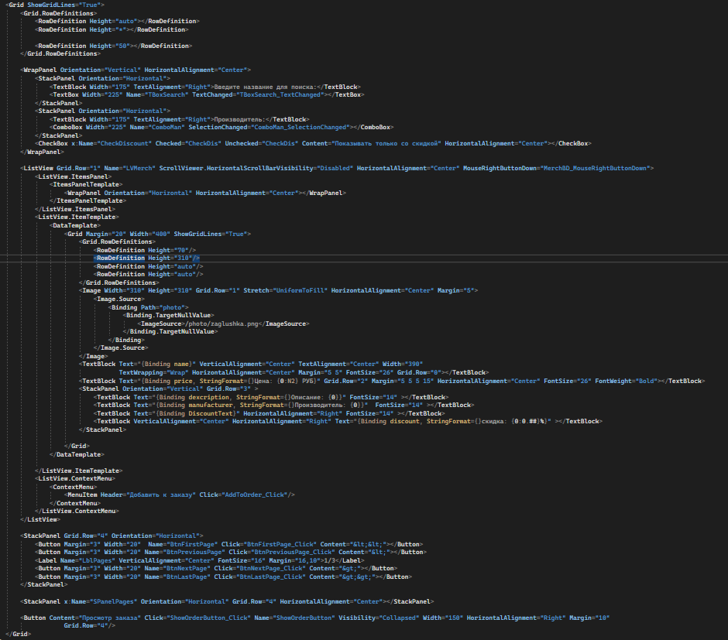

Xaml.cs

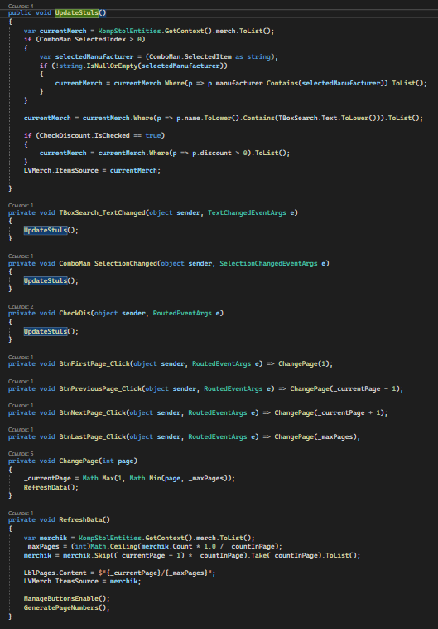

Результат

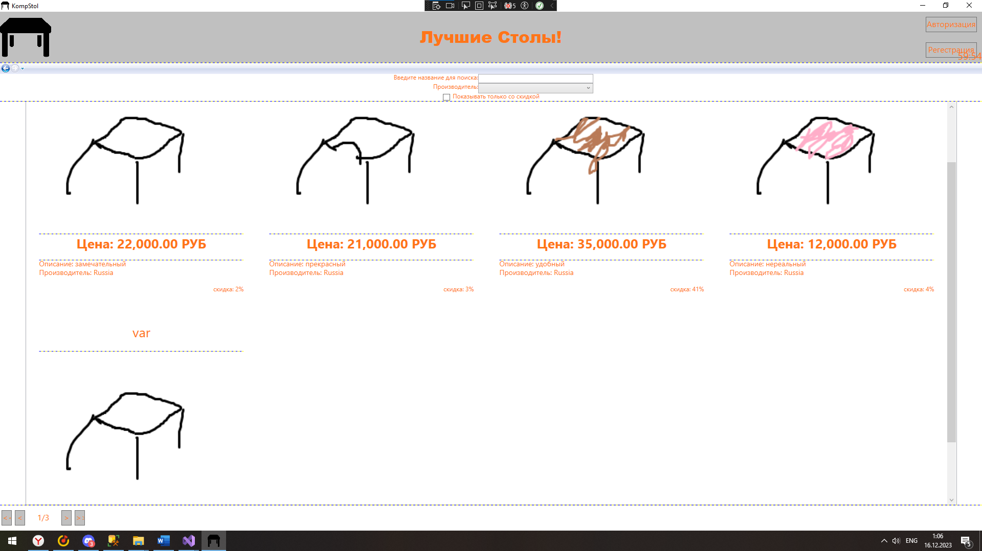

**3.2 Штрих-код**

Код страниц // GitHub URL: <https://github.com/Holid3n/KompStol/blob/main/ks/KompStol/Pages/OrdersPages.xaml>

Xaml

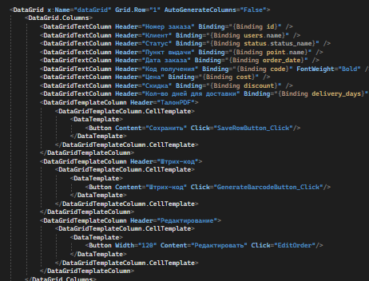

Xaml.cs

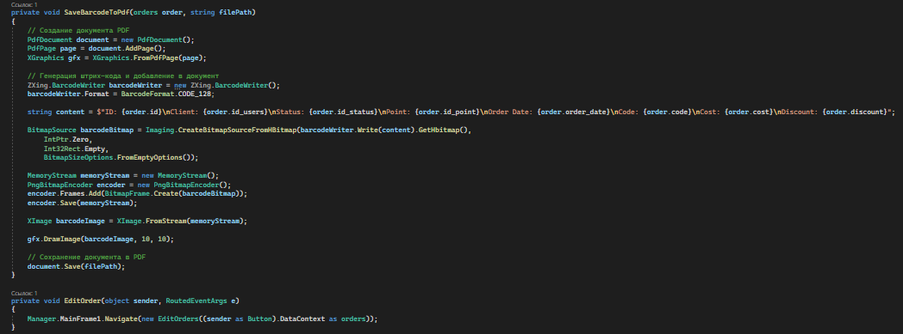

Результат

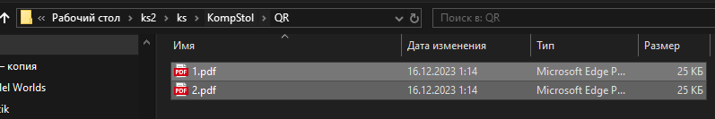

**3.3 Поиск, сортировка, фильтрация**

Код страниц // GitHub URL: <https://github.com/Holid3n/KompStol/blob/main/ks/KompStol/Pages/plitka.xaml>

Xaml

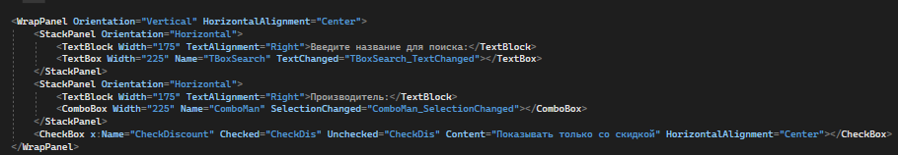

Xaml.cs



Результат

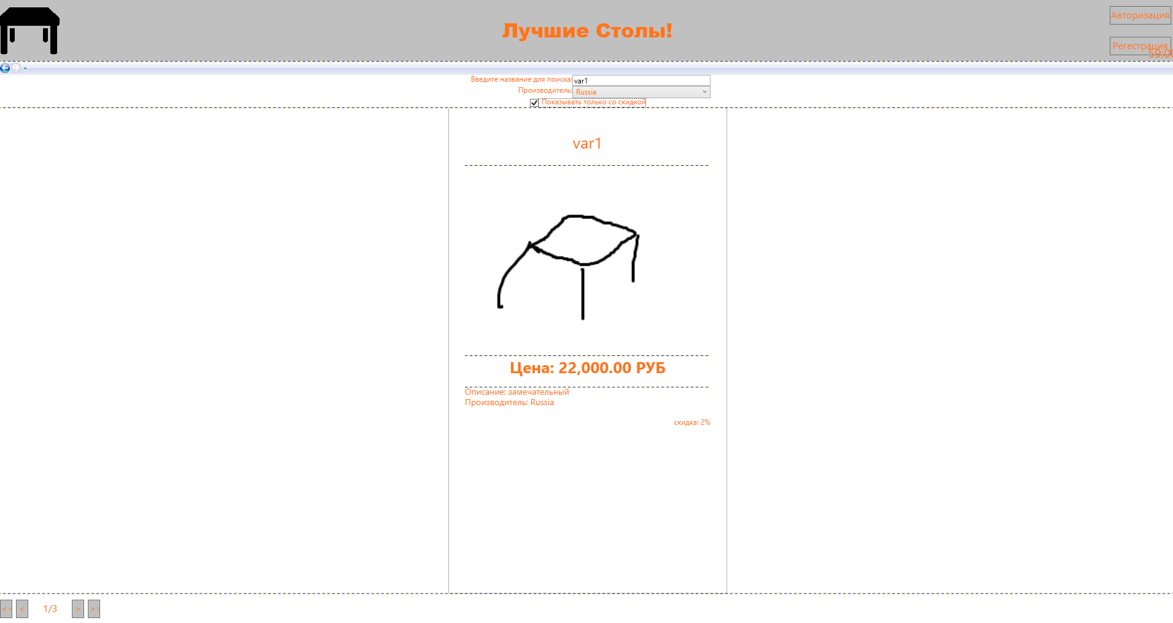

**3.5 Список товаров (только скидка пустая)**

Код страниц // GitHub URL: <https://github.com/Holid3n/KompStol/blob/main/ks/KompStol/Pages/merches.xaml>

Xaml

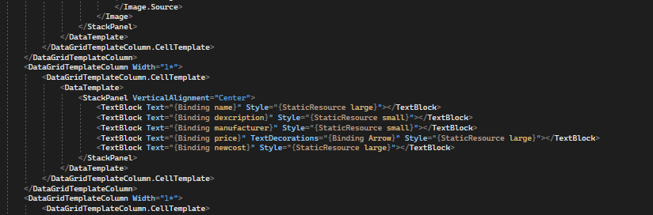

Xaml.cs

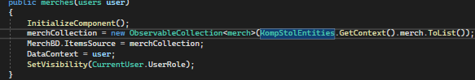

Результат

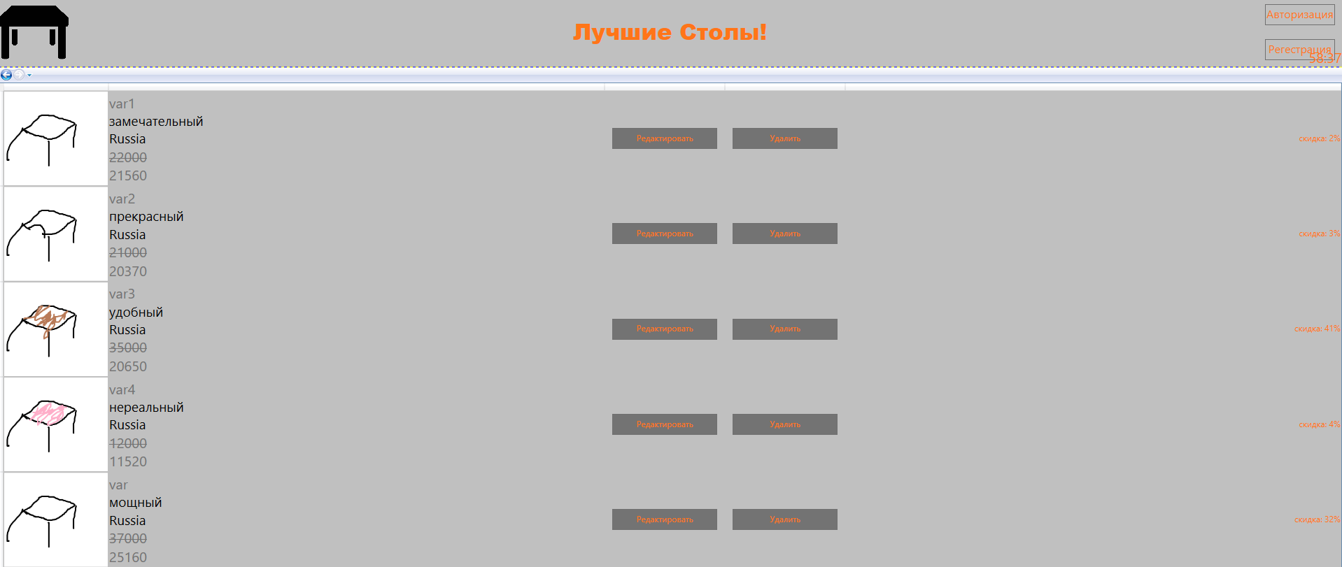

**3.6 ПКМ «Добавить к заказу»**

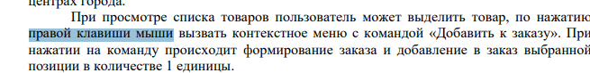

Код страниц // GitHub URL: <https://github.com/Holid3n/KompStol/blob/main/ks/KompStol/Pages/merches.xaml>

Xaml

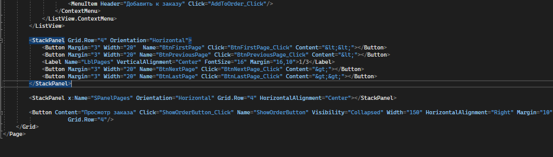

Xaml.cs

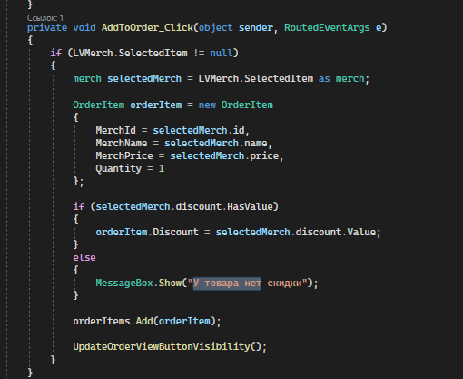

Результат:

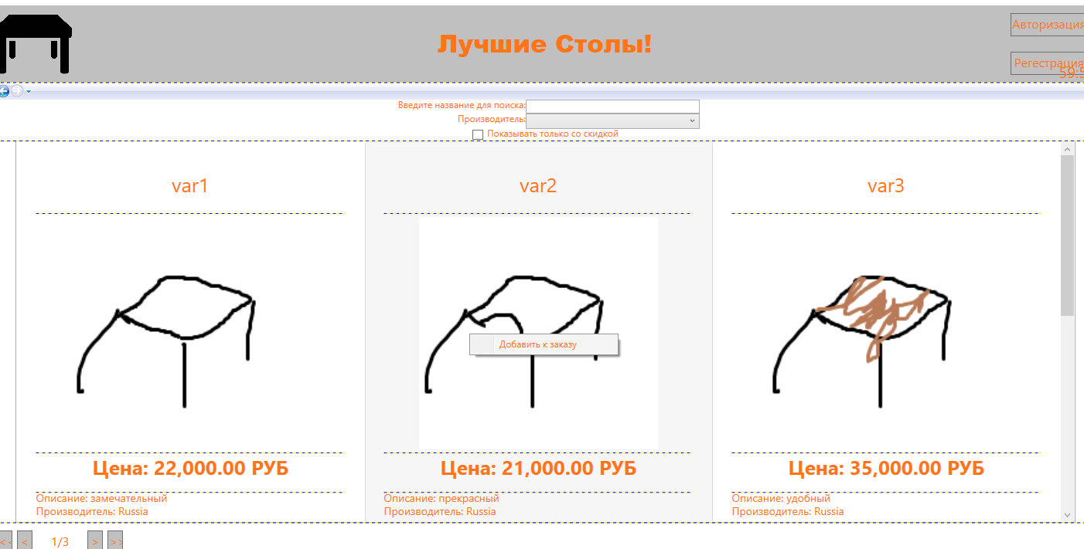

**3.7 Кнопка для просмотра заказа**

Код страниц // GitHub URL: <https://github.com/Holid3n/KompStol/blob/main/ks/KompStol/Pages/merches.xaml>

Xaml



Xaml.cs

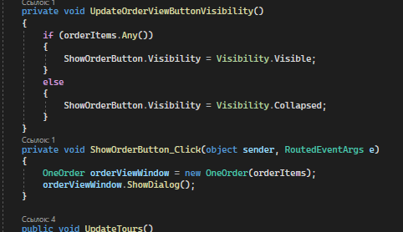

Результат

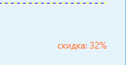

**3.8 В реальном времени ведется подсчет суммы заказа**

Код страниц // GitHub URL: <https://github.com/Holid3n/KompStol/blob/main/ks/KompStol/OneOrder.xaml>

Xaml

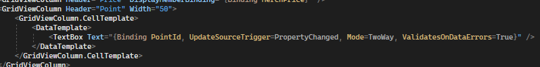

Xaml.cs

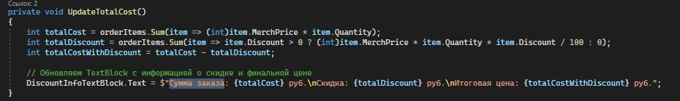

Результат

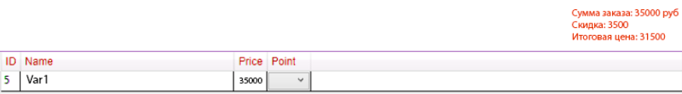

**3.9 Талон в pdf**

Код страниц // GitHub URL: <https://github.com/Holid3n/KompStol/blob/main/ks/KompStol/Pages/OrdersPages.xaml>

Xaml

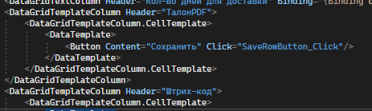

Xaml.cs

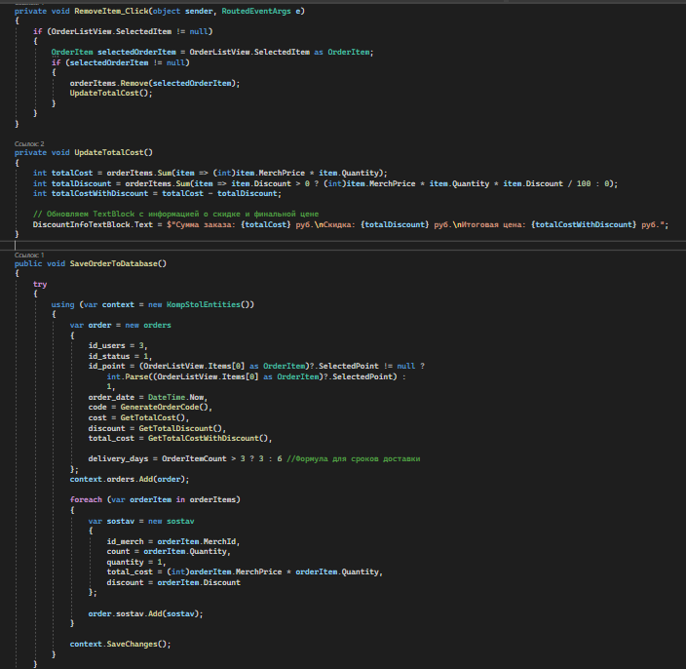

Результат

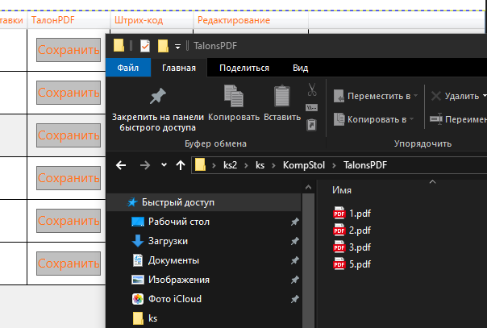

**3.1.1 Код выделен цветом**

Код страниц // GitHub URL: <https://github.com/Holid3n/KompStol/blob/main/ks/KompStol/Pages/OrdersPages.xaml>

Для выделения текста добавили свойство FontWeight

Результат:

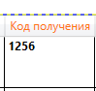

**3.1.2 Формула для сроков доставки**

Код страниц // GitHub URL: <https://github.com/Holid3n/KompStol/blob/main/ks/KompStol/Pages/OrdersPages.xaml>

Xaml - отсутствует

Xaml.cs

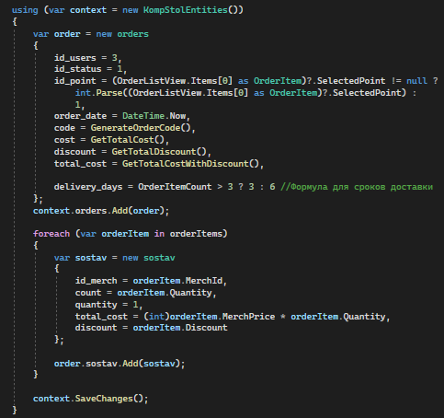

Результат

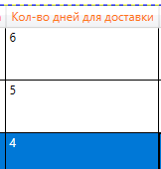

**3.1.3 Окно входа для сотрудников точки проката**

Код страниц // GitHub URL: <https://github.com/Holid3n/KompStol/blob/main/ks/KompStol/MainWindow.xaml>

Xaml

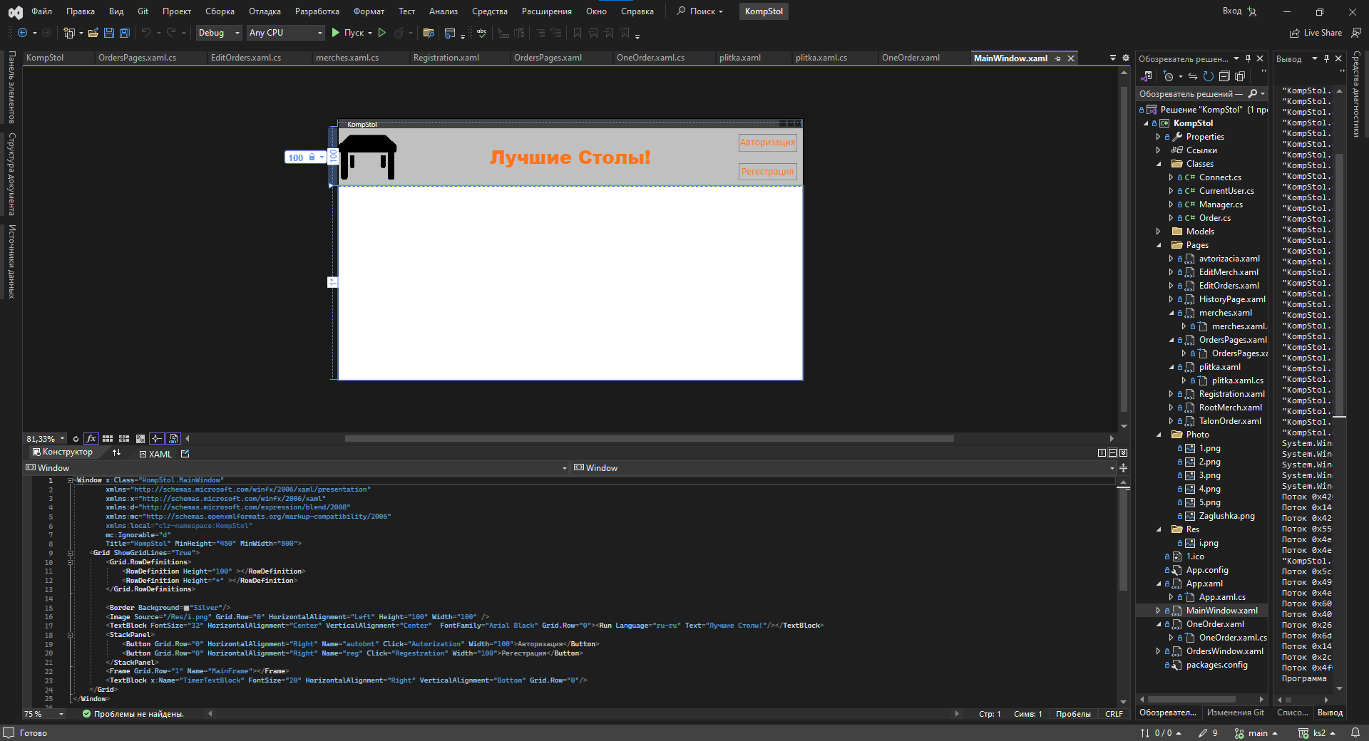

Xaml.cs

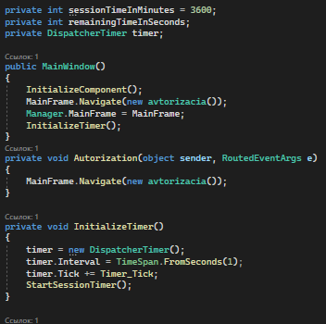

Результат

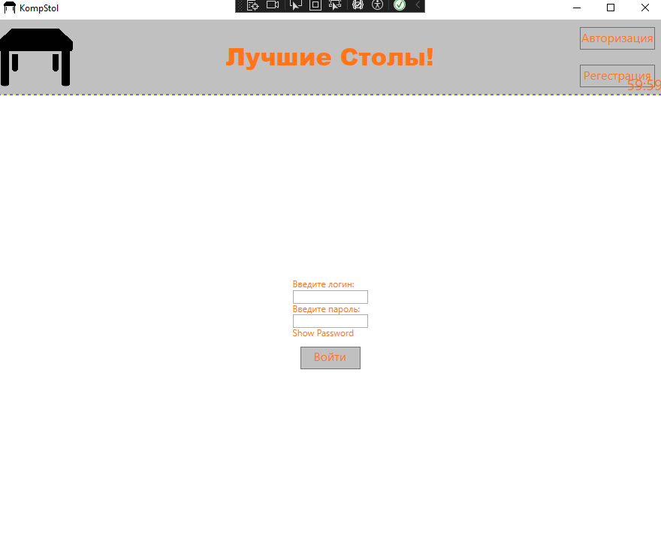

**3.1.4 История входа**

Код страниц // GitHub URL: <https://github.com/Holid3n/KompStol/blob/main/ks/KompStol/Pages/HistoryPage.xaml>

Xaml

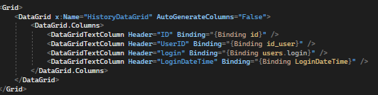

Xaml.cs

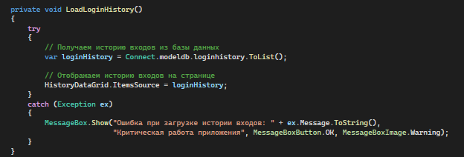

Результат:

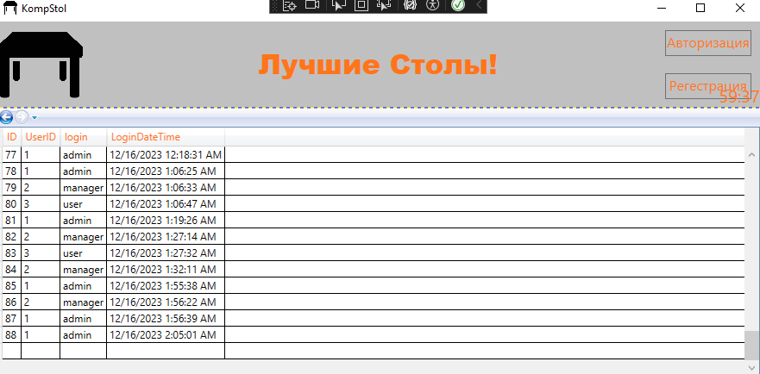

**3.1.5 Оформление заказа**

Код страниц // GitHub URL: <https://github.com/Holid3n/KompStol/blob/main/ks/KompStol/Pages/EditOrders.xaml>

Xaml

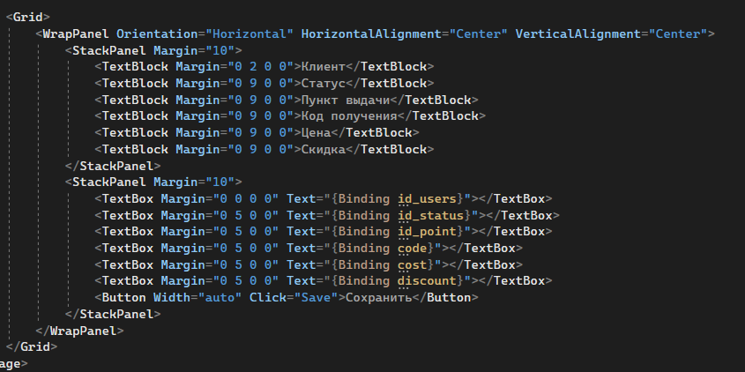

Xaml.cs

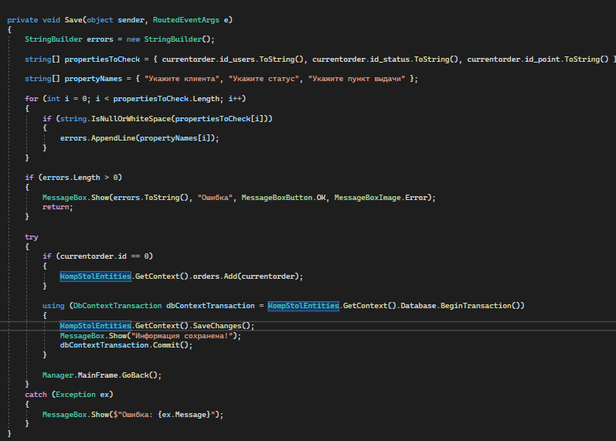

Результат

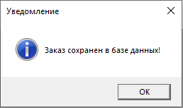

**ПМ02 - диаграммы**

1. use case

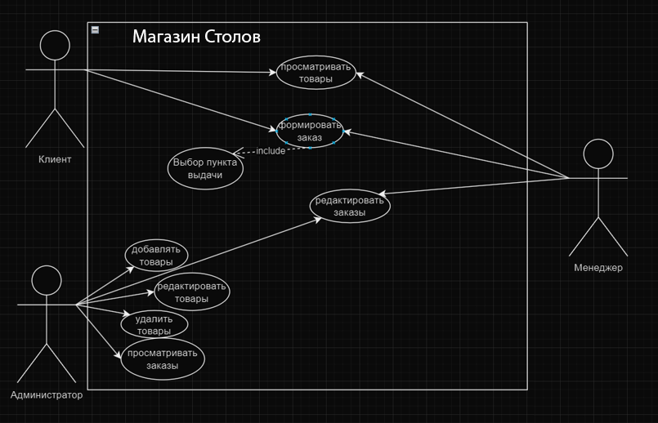

1. EREntity

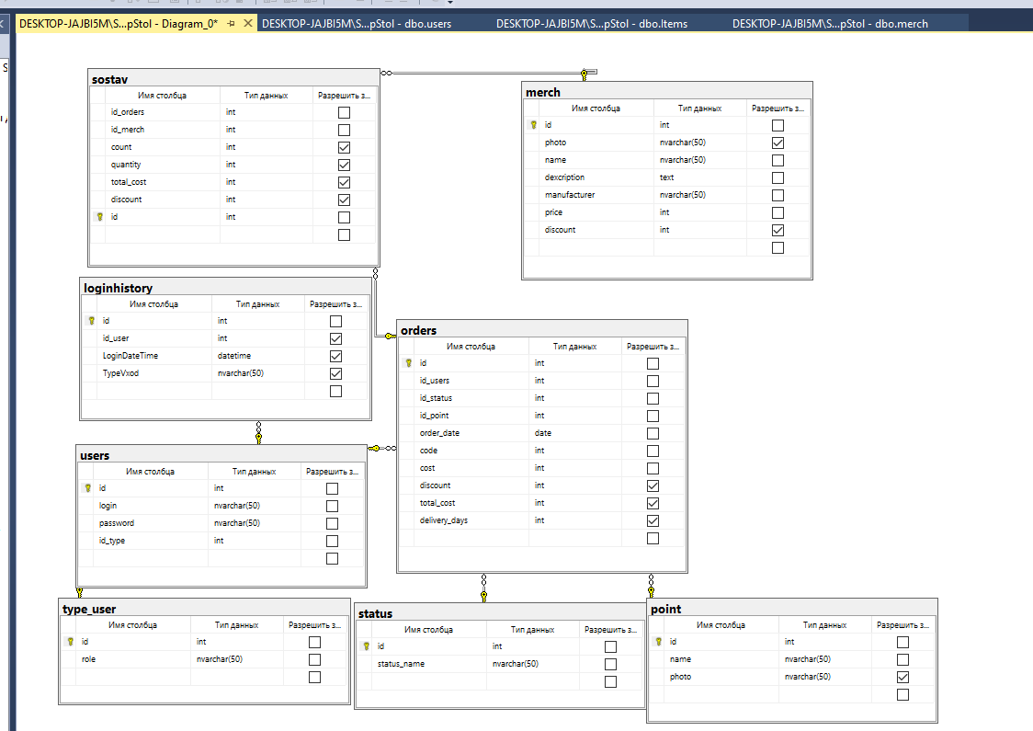

1. Блок-схема(activity)

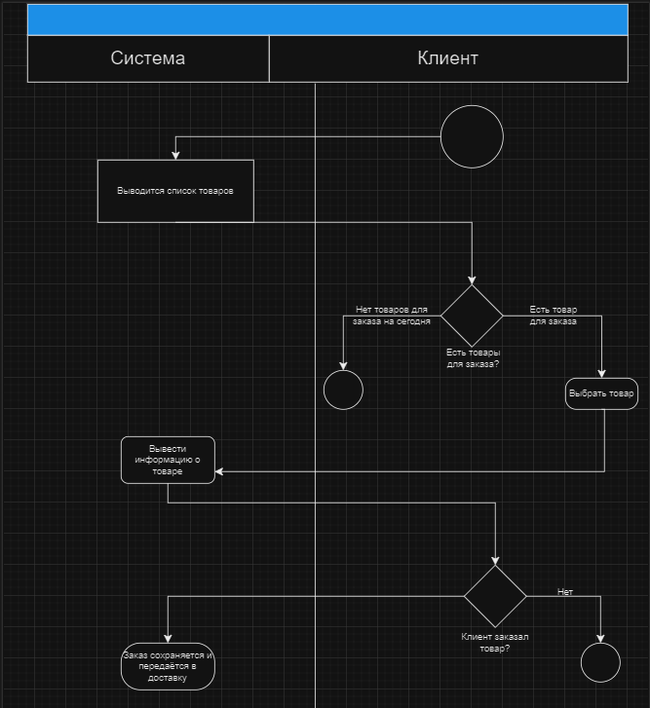

**Заключение**

В ходе прохождения учебной практической подготовки в корпусе Угреша Люберецкого техникума имени Героя Советского Союза, летчика-космонавта Ю.А.Гагарина достигнута цель по приобретению знаний, умений и навыков по ПМ. 01 Разработка модулей программного обеспечения для компьютерных систем, ПМ. 02 Осуществление интеграции программных модулей, ПМ12 Разработчик python

Мною освоены следующие профессиональные компетенции:

ПК 1.1. Формировать алгоритмы разработки программных модулей в соответствии с техническим заданием.

ПК 1.2. Разрабатывать программные модули в соответствии с техническим заданием.

ПК 1.3. Выполнять отладку программных модулей с использованием специализированных программных средств.

ПК 1.4. Выполнять тестирование программных модулей.

ПК 1.5. Осуществлять рефакторинг и оптимизацию программного кода.

ПК 1.6. Разрабатывать модули программного обеспечения для мобильных платформ.

ПК 2.1. Разрабатывать требования к программным модулям на основе анализа проектной и технической документации на предмет взаимодействия компонент.

ПК 2.2. Выполнять интеграцию модулей в программное обеспечение.

ПК 2.3. Выполнять отладку программного модуля с использованием специализированных программных средств.

ПК 2.4. Осуществлять разработку тестовых наборов и тестовых сценариев для программного обеспечения.

ПК 2.5. Производить инспектирование компонент программного обеспечения на предмет соответствия стандартам кодирования.

ПК 12.1. Писать код на языке Python

ПК 12.2. Обучить нейронные сети

ПК 12.3. Тестировать автоматически код

ПК 12.4. Создавать приложения любой сложности на Python: от скриптов до веб-приложений

ПК 12.5. Разрабатывать сайты и веб-приложения

ПК 12.6. Работать с базой данных и API сторонних сервисов

ПК 12.7. Настраивать серверы для размещения веб-проектов

ПК 12.8. Разрабатывать многопоточные приложения

ПК 12.9. Автоматизировать развертывания приложений с помощью Docker

ПК 12.10. Настраивать автоматический деплой и интеграцию приложений

Мною освоены следующие общие компетенции:

ОК 01. Выбирать способы решения задач профессиональной деятельности, применительно к различным контекстам.

ОК 02. Осуществлять поиск, анализ и интерпретацию информации, необходимой для выполнения задач профессиональной деятельности.

ОК 03. Планировать и реализовывать собственное профессиональное и личностное развитие.

ОК 04. Работать в коллективе и команде, эффективно взаимодействовать с коллегами, руководством, клиентами.

ОК 05. Осуществлять устную и письменную коммуникацию на государственном языке с учетом особенностей социального и культурного контекста.

ОК 06. Проявлять гражданско-патриотическую позицию, демонстрировать осознанное поведение на основе традиционных общечеловеческих ценностей.

ОК 07. Содействовать сохранению окружающей среды, ресурсосбережению, эффективно действовать в чрезвычайных ситуациях.

ОК 08. Использовать средства физической культуры для сохранения и укрепления здоровья в процессе профессиональной деятельности и поддержания необходимого уровня физической подготовленности.

ОК 09. Использовать информационные технологии в профессиональной деятельности.

ОК 10. Пользоваться профессиональной документацией на государственном и иностранном языке.

ОК 11. Планировать предпринимательскую деятельность в профессиональной сфере.

**4. Список литературы**

1. Репозиторий с проектами // GitHub URL: (дата обращения: 04.12.2023).
2. Репозиторий с проектом 2.0 // GitHub URL: (дата обращения: 07.12.2022).
3. Описание проделанной работы по диплому // GitHub URL:
4. Переключение страниц // Google Document URL: <https://docs.google.com/document/d/1gNqnZxSQCpjStcYtazFmn36dxR9nyJ0jnuqgNl6JO9s/edit> (дата обращения: 25.11.2023).
5. Диаграммы // GitHub URL: